3.1

xx = [ zeros(1,3), linspace(0,1,5), ones(1,4) ]

xx(4:6)

size(xx)

length(xx)

xx(2:2:length(xx))

xx(2:2:end)

解释以上代码最后4行的结果:

**size（xx）获取xx数组的行数和列数**

**length(xx) 获取行数和列数的较大值**

**xx(2:2:length(xx)) 从第二个元素开始，到第length个元素，每隔一个提取出来该元素。**

**xx(2:2:end)同上，end表示数组最后一个元素**

现在写一条语句,xx用(b)中定义的方法，把xx的偶数索引的元素(即xx(2),xx(4)等)的值替换为常数。使用向量替换，不要用循环。

代码：**xx = [ zeros(1,3), linspace(0,1,5), ones(1,4) ]**

**zz = xx;**

**zz(2:2:end) = pi^pi**

3.2

yy = [ ]; %<--- initialize the yy vector to be empty

for k=-5:5

yy(k+6) = cos( k*pi/3 )

end

yy

解释为什么需要写yy(k+6)。如果用yy(k)会发生什么？

**为了保证数组索引从1开始，否则无法打印。**

不使用循环，而用3.1的方法，利用冒号，重新实现这个功能

**yk = cos( pi*(-5:5)/3 )**

3.2

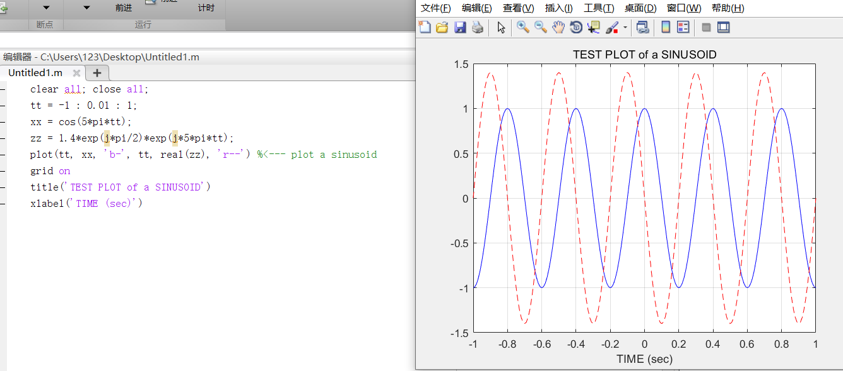

解释为什么real(zz)的图形是一个正弦曲线。它的相位和幅度是多少？由所绘图形的时移量计算相位。

**不知道**

3.2

你们要生成的正弦信号的频率为2000Hz，时长为0.9秒，采样率fs为11025个样本／秒。采样率说明了采样点之间的时间间隔，所以时间向量应定义为：

tt = 0:(1/fs):dur;

其中fs为采样率，dur为时长（以秒为单位）。可以在帮助系统中查找sound()和soundsc()了解它们的用法和含义。那么，你们的tt向量的长度（即样本数）是多少？ **kk=0:(1/11025):0.9;**

**pp=cos(4000*pi*kk);**

**soundsc(pp)**

4.

**tt=-0.00025:0.00001:0.00025;**

**x1=20*cos(2*pi*4000*(tt-(37.2/6)*0.00025));**

**x2=24*cos(2*pi*4000*(tt+(41.2/23)*0.00025));**

**subplot(3,1,1);**

**plot(tt,x1);**

**title('钟哲1');**

**subplot(3,1,2);**

**plot(tt,x2);**

**title('钟哲2');**

**x3=x1+x2;**

**subplot(3,1,3);**

**plot(tt,x3);**

**title('钟哲3');**

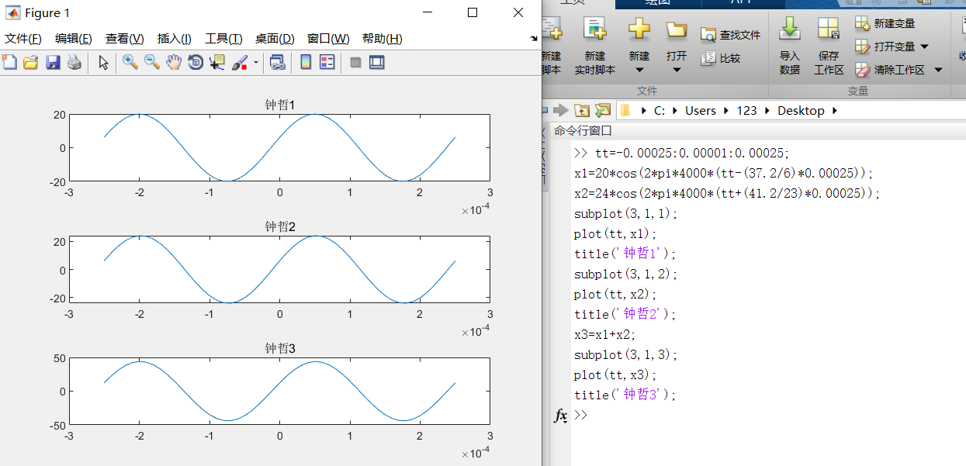

4.1用复数幅度表示x1

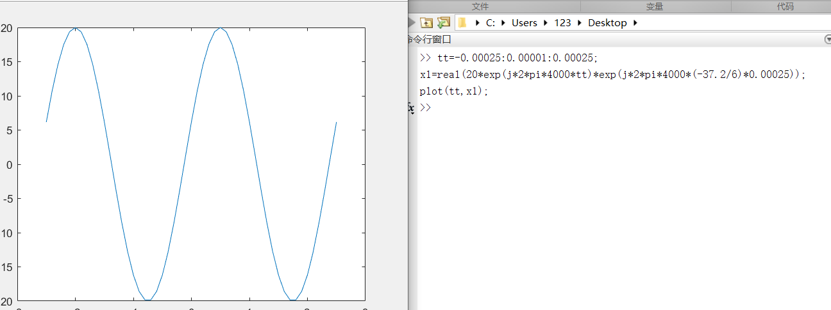

5.3

**N=200;**

**sig=exp(j*2*pi*sqrt((1:N).*(1:N)/2500+2.25));**

**plot(1:N,sig, 'mo-')**

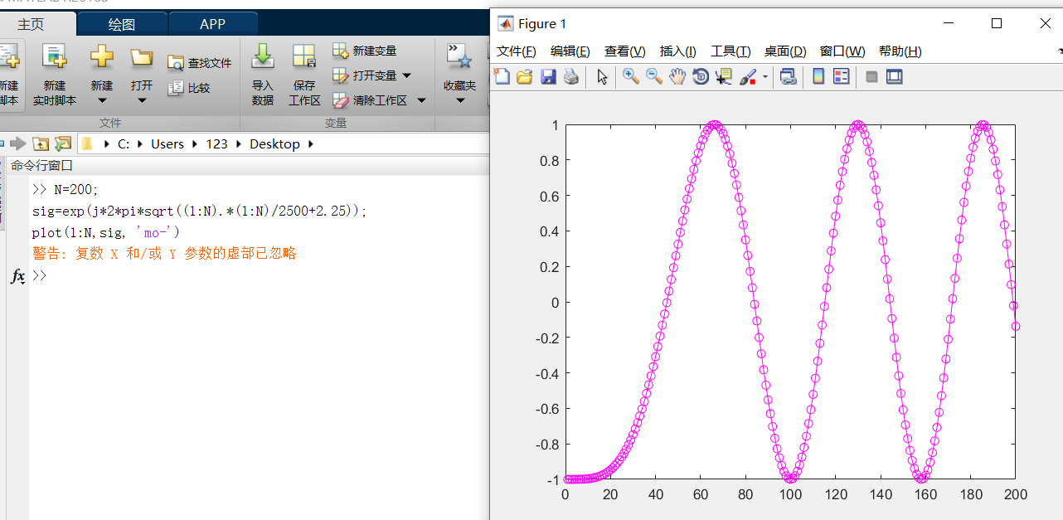

6.1

**function [x,t] = one_cos(A,w, ,dur)**

**t = 0:pi/(10*w):dur;**

**x = A*cos(w*t+ );**

**plot(t,x,’ro-’)**

fai识别不了，换一个普通英文字母

